Тема: Наши земляки – герои Советского союза
Тип урока: Классный час / урок закрепления нового материала.
Цель урока: Сохранение исторической памяти о мужестве наших Земляков в годы войны
Оборудование к уроку: Проектор, экран, раздаточный материал для интерактивного блока. Проведение урока возможно, как при стандартной, так и театральной рассадке класса. Приглашение гостя – участника военных действий
Планируемое количество участников: 30 человек.
План урока:
- Организационная часть — 2-3 мин.
- Демонстрация тематического образовательного видеоролика — 10 мин.
3. Работа в группах — 15-20 мин.
4. Завершение урока. Рефлексия — 1-2 мин.
Ход урока

- Организационная часть
Комментарий:
В этой части урока стоит обратить внимание учащихся на следующие факты и ключевые понятия:
Каждый год в эти майские праздники наш народ вспоминает грозные годы войны, чтит павших, кланяется живым, прошедшим все тяготы военных лет. Хотя прошло уже 75 лет со Дня Победы, но время не властно над памятью людей разных поколений.
По данным краеведа Захарова из Ялуторовского и Ново-Заимского райвоенкоматов было призвано 12850 человек, погибло 4982 человека, вернулись домой 7 семей, проживающие в городе потеряли от 2 до 9 близких людей.
В истории каждого города война оставила свой след. Предлагаю вам сегодня совершить виртуальную экскурсию «Тропою памяти», а в конце занятия попытаемся ответить на вопрос: Как и в чем сохраняется память о войне, о подвигах, о победе.
- Демонстрация тематического образовательного
видеоролика и рефлексия — 10-15 мин
Комментарий:
Основная задача этой части урока – рассказать о героях - земляках
Учащимся предлагается посмотреть видеоролики о героях нашего района:
Видеоролик доступен по ссылке:
- для просмотра онлайн https://youtu.be/IBK5XYnKPsM
Тепляков Мартын Пантелеймонович
Родился 10.01.1918 в деревне Дроново ныне Заводоуковского р-на Тюменской обл. в семье крестьянина. На фронте в Великую Отечественную войну с февраля 1942. Был командиром отделения 467-го стрелкового полка (81-я стрелковая дивизия, 61-я армия, Белорусский фронт). Сержант Тепляков отличился в боях в р-не дер.Глушец (Лоевский р-н Гомельской обл.). В ночь на 1.10.1943 под огнем противника с первым десантом бойцы его отделения переправились через Днепр и, открыв огонь, прикрывали переправу роты, отразив 19 ожесточенных контратак противника. Звание Героя Советского Союза присвоено 15.01.1944. Погиб 30.01.1944 в бою у дер.Заречье. Похоронен в братской могиле в дер. Дуброва Светлогорского р-на Гомельской обл. Именем Героя названы улицы в г.Заводоуковск и в дер. Дронова, где у здания школы установлен обелиск.
- https://youtu.be/mwK5MhdfSWo
Фёдоров Пётр Еремеевич (7. 12. 1914 - 20. 4. 1993).
Родился 30 ноября (13 декабря) 1915 года в селе Колесниково ныне Заводоуковского района Тюменской области в крестьянской семье. 18 января 1945 года вверенный гвардии майору Фёдорову батальон первым ворвался в польский город Велюнь, форсировал реку Просна, разведал подходы к реке Одер и обеспечил переправу других частей 55-й гвардейской танковой бригады. После войны П.Е. Фёдоров продолжал службу в армии. В 1949 году он окончил Высшую офицерскую бронетанковую школу в Ленинграде (с 1991 года и ныне – Санкт-Петербург). С 1956 года подполковник Фёдоров П.Е. - в запасе. Полковник в отставке Фёдоров жил в городе Тюмень. Скончался 20 апреля 1993 года. Похоронен в Тюмени на Червишевском кладбище. В Тюмени на доме, в котором жил Герой, установлена мемориальная доска.
- https://youtu.be/N-Yh67qLoy0
Важенин Виктор Михайлович 15.09.1906 - 15.09.1974 гг.
Родился в селе Лебедянка (ныне – Анжеро-Судженский горсовет Кемеровской области) в семье шахтёра. Русский. Жил в селе Новая Заимка Заводоуковского района Тюменской области. Окончил 7 классов, работал на железной дороге.
В Красной Армии с 1928 года. В 1931 году окончил Омскую пехотную школу имени М.В. Фрунзе.
В 1931 - 1942 гг. служил командиром стрелкового и пулемётного взводов, пулемётной роты, стрелкового батальона, начальником штаба полка в Забайкальском военном округе. Участник боёв на реке Халкин - Гол в 1939 году. В 1943 году окончил курсы «Выстрел».
В боях Великой Отечественной войны с марта 1943 года.
В июле 1944 года 216-й гвардейский полк (79-я гвардейская стрелковая дивизия, 8-я гвардейская армия, 1-й Белорусский фронт) под командованием гвардии подполковника Важенина участвовал в окружении и ликвидации Люблинской группировки врага.
1 августа 1944 года полк форсировал реку Висла в районе города Магнушев (Польша) и вёл 10-часовой бой на плацдарме. Продвинувшись на 5 километров, освободил несколько населённых пунктов и обеспечил переправу остальных частей.
Звание Героя Советского Союза присвоено 24 марта 1945 года.
После войны продолжил службу командиром полка в составе 8-й гвардейской армии группы советских оккупационных войск в Германии. С 1949 года – старший советник военного Министерства ГДР.
В 1953 году в звании полковника уволен в запас. Жил в Запорожье.
Награждён двумя орденами Ленина, четырьмя орденами Красного Знамени, орденами Суворова III степени и Красной Звезды.

После просмотра видеоролика предлагается провести с учащимися рефлексию, цель которой – сосредоточить внимание учащихся на важнейших оценках и эмоциональной стороне восприятия и памяти героев:
Примерные вопросы для обсуждения:
- Что вам запомнилось из этого сюжета?
- Что показалось вам удивительным?
- Как вы думаете, о чём это говорит?
- О каких качествах земляков это говорит?
Также можно пригласить гостя – участника военных действий и выслушать его рассказ о годах войны
Игровой блок
Комментарий:
Для игрового блока необходимо объединить участников в 3 команды.
Далее участникам предлагается представить себя разведчиками и выполнять задания.
Задание:
В годы войны разведчики занимались сложной работой. Они пытались найти информацию о вражеских местонахождениях, также им необходимо было через шифр передать информацию для своих соотечественников.
Каждая команда получит ряд заданий, выполнив их – каждый сможет почувствовать себя разведчиком.
Участникам выдается распечатка заданий , а также материалы: подготовленный лист А4, ножницы, ластик, маркер, транспортир, ручка, кнопки или скрепки и др.
Провести рефлексию: о каких героях – земляках узнали, чем они были известны, зачем нам стоит помнить подвиги героев; чем занимались разведчики, как это помогало на войне.
Список используемой литературы:
- Видеозаписи из youtube - https://youtu.be/IBK5XYnKPsM ; https://youtu.be/mwK5MhdfSWo ; https://youtu.be/N-Yh67qLoy0
- Сайт о героях ВОВ - http://www.warheroes.ru/hero/hero.asp?Hero_id=12681
Приложение
Задание 1
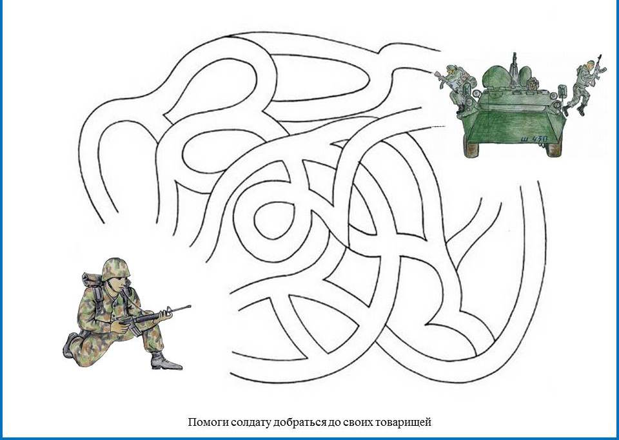

Задание 2
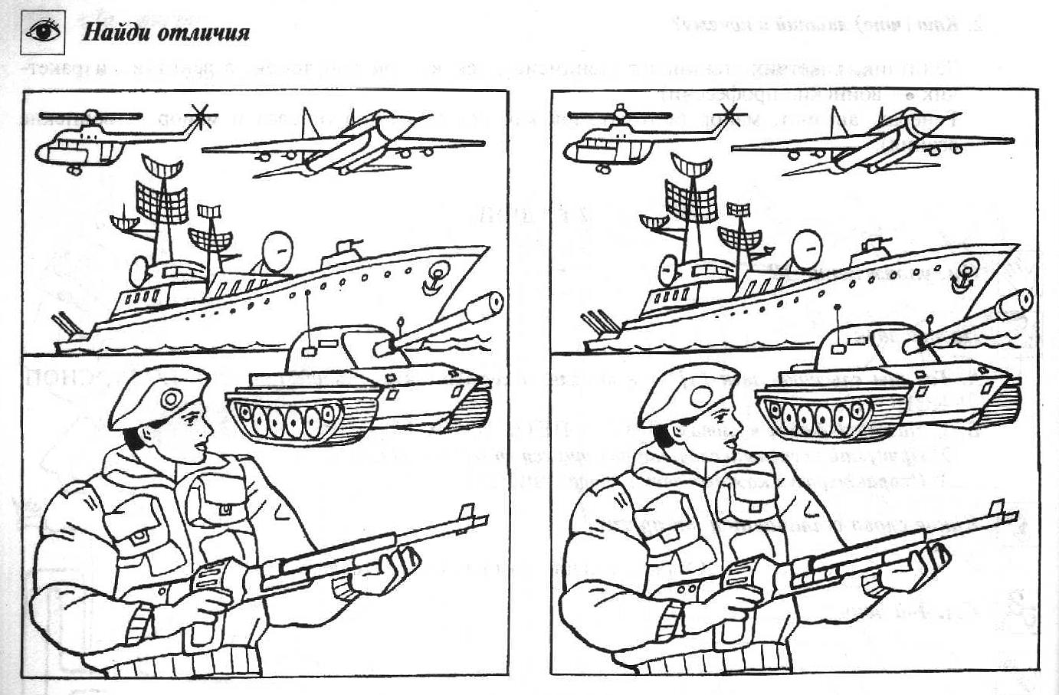
Задание 3
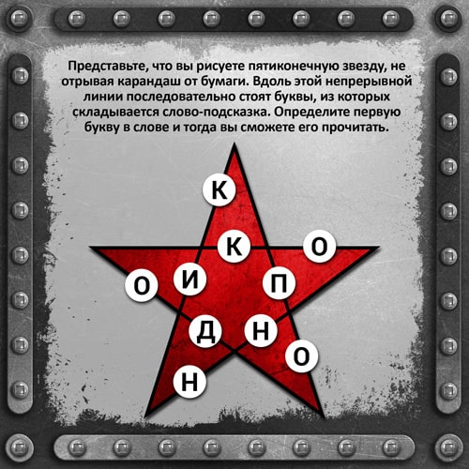
Задание4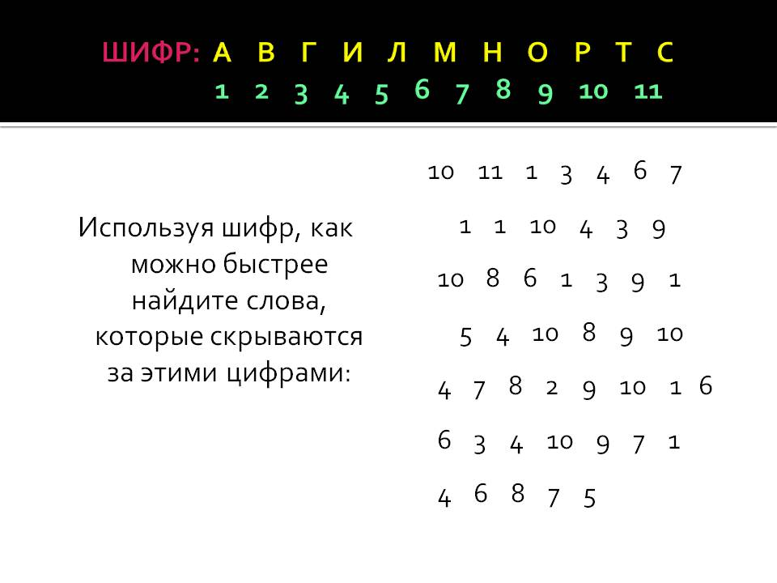
Задание 5
